שיעור 1

יהיה בוחן ותרגילים להגשה

בסיס נתונים – המטמון.   
השרת WEB – החוצץ בין הלקוח לבין בסיס הנתונים. הלקוח פונה רק לשרת, אבל השרת מדבר דו צדדית.

שרת הWEB לא נמצא על אותו מערכת כמו השרת של הבסיס נתונים. אני רוצה להפריד בין השכבות ודברים משתנים כל הזמן, יכולה להיות טכנולוגיה חדשה של בסיס נתונים.

בסיס נתונים, יש כל מיני. אנחנו נלמד את SQL מבוסס על טבלאות.

פלטפורמת .NET נותנת לנו ספריות שנשתמש בהן.

Solution – מתחתיה אפשר לשים כמה פרויקטים. ואפשר יהיה גם שכמה פרויקטים בתוך סולושן אחד ידברו אחד עם השני.

Console – כשהאינפוט והאאוטפוט הם על מסך שחור.

נפתח פרויקט שהוא לא NET פריימוורק

הסימון וי הזה בצד – אם לא מסמנים אותו הוא נותן דברים מקוצרים בלי לכתוב את איך שראינו את מה שהיה עם ניר.

זה כתיבה מקוצרת לאותו פרויקט.

Prop tab tab

Internal – מי שרואה את זה זה רק הפרויקט עצמו.

כדי להשתמש במחלקה נפרדת באותו הקונסול, צריך לעשות מקש ימני – פעולות מהירות – להוסיף using Console למעלה

עושים פרויקט אחד של מחלקות. שמכיל את כל המחלקות. ופרויקט קונסול עם מסך שחור.

ברגע שאני ארצה לעשות פרויקט WEB שעושים עם דף אינטרנט, וניקח את המחלקות מהפרויקט המחלקות. בעצם נחליף בין הפרויקט קונסול ופרויקט WEB

יצירת פרויקט מחלקות:

עושים כפתור ימני בתוך הקונסול ועושים add reference

צריך לעשות גם מצביע וגם using

וככה זה ייראה (בשורה למעלה)

ובוחרים את הclass library

אם עושים את זה בכפתור ימני – זה עושה את זה אוטומטי. אז לא צריך לעשות מצביע בעצמנו – הוא יעשה לבד.

כשזה לא מזהה את זה אחרי הרפרנס, צריך ללחוץ על המנורה הצהובה ולהגיד לו שיעשה using.



כשכותבים מחלקה צריך לשנות את הinternal לpublic

פוראיץ' אפשר לכתוב לו בתוך הסוגריים int במקום var אם אנחנו רצים על מערך של אינטים.

IEnumrable – כמו ליסט, זה אוסף של דברים שניתן לספור אותם.

Static – מחלקה סטטית – אין לה מופעים כמו p1. אין לה בנאי גם. היא מכילה שדות סטטיים או פונקציות סטטיות. וניגשים לזה באמצעות שם המחלקה ונקודה. כמו math.sqrt

יוצרים אותה – public static class NameOfClass

08.01.2024

**שיעור 2**



כדי שלא יהיה סימן ירוק מעצבן על הreadLine

דרך אחרת לכתוב double.Parse

אם זה מציג הודעת שגיאה לגבי זה שה class library לא יכול לפתוח את זה כstratup project

לוחצים על הקונסול שלי ועושים – set as startup project

צריך לשים לב שמה שמודגש (ככה"נ מה שפתחנו קודם), יהיה הפרויקט שמורץ – אפשר לראות את זה למעלה בדיבאג.

**המודל**

אני רוצה שבפרויקט יהיו לי אובייקטים שמייצגים את כל המלא טבלאות האלה שיש בדאטא בייס.   
אנחנו נעבוד מול האובייקטים שיהיו לנו במודל בC#

תהיה לנו יישות פר טבלה.

בתוך בסיס הנתונים יש קשרים בין טבלאות. יש קשרים יחיד לרבים. למשל בין student ל purchase – לכל סטודנט יש הרבה רכישות.

כדי לענות על הקשרים האלה, בתוך סטודנט יהיה שדה של **ליסט** של purchase – כלומר רשימה של רכישות.

חיבור לSQL ויצירת מודל:

קיבלנו קובץ סקריפט, ויש גם קובץ back של בק אפ שגם דרכו אפשר ליצור דאטא בייס.

**ORM – object relatinal mapping**

לוקחים DB והופכים לאובייקטים של C#

Entity framework ייצר לנו את המודל (כדי שלא נצטרך לכתוב את כל הפקודות בעצמנו ולבזבז זמן).

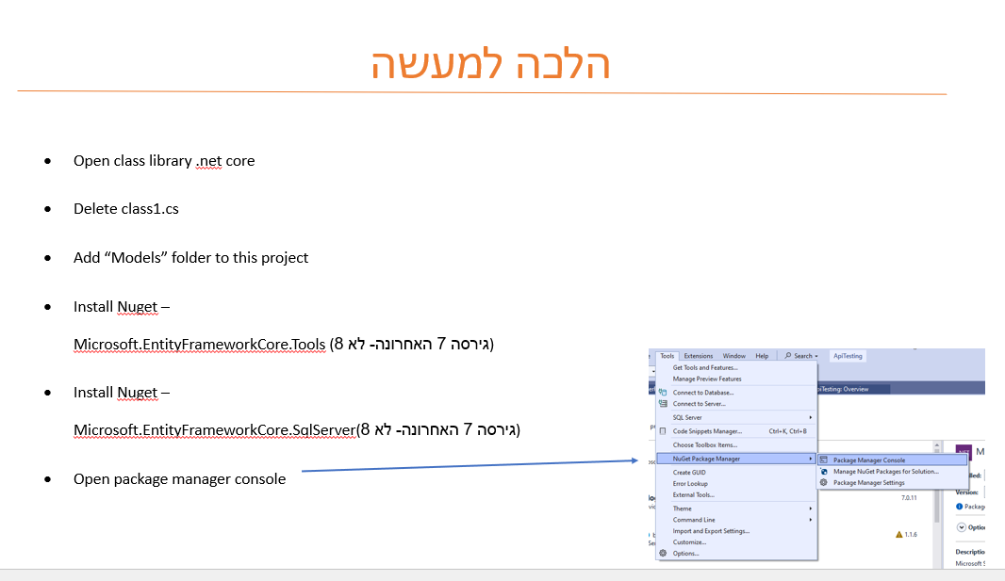

בוחרים manage nuget

פותחים את הקונסול הזה דרך tools

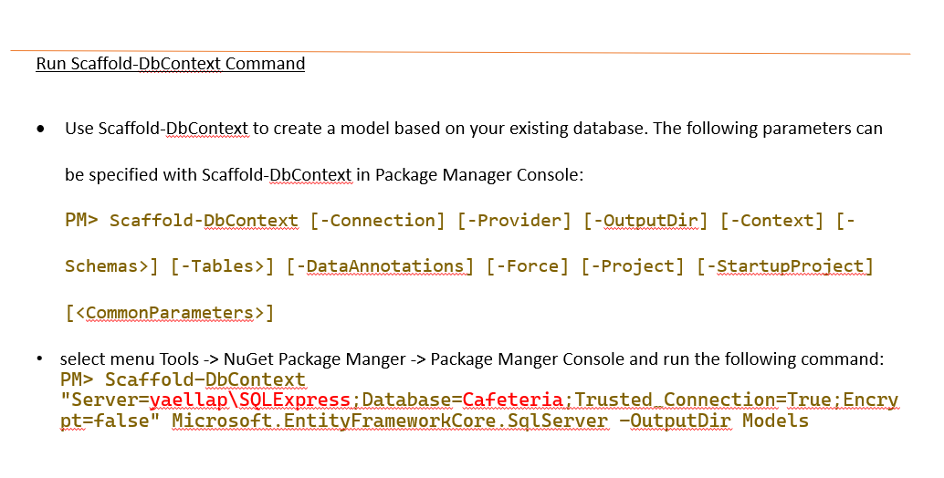

\צריך לדעת מה הסרבר אצלי ולשנות לפי זה.

ואז לשנות את הפקודה ולקבל ככה אחרי שהעתקנו – את הפקודה למטה במצגת. לא צריך את הלמעלה.

לראות שיצרתי תיקייה בשם models ולראות שבסוף הפקודה כתוב models וגם לנו זה כתוב ככה

כשסיימתי זה מציג לי את כל המחלקות

מתחת לתיקייה

Connection string

במחלקה של קפיטריהקונטקסט יהיה את הקונקשן סטרינג

חשוב לקרוא לקונסול APP שיהיה stratup project

כל פעם שכותבים את זה – כל פעם שעושים db, הוא יוצר חיבור לSQL **בזמן אמת** – יוצר שאילתא

מה שכן, החיבור לדאטא בייס זה דבר יקר, ואולי לא נרצה כל פעם לעשות את זה.

אולי נרצה לשמור בזיכרון את הנתונים ולעבוד עליהם ולא כל פעם להתחבר לSQL

LINQ – שפה שעושה שאילתות על בסיס נתונים

השאילתה שאני רוצה לבצע היא where, אפשר גם לעשות Max, groupby, distinct, Average ועוד.  
ועושים בסוף ToList

הX הראשון יכול להיות המשהו שאנחנו רוצים – האיבר בתוך האוסף, ובודקים האם האיבר הזה גדול מ3.

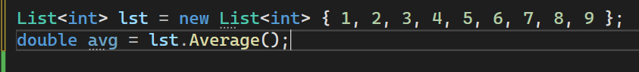

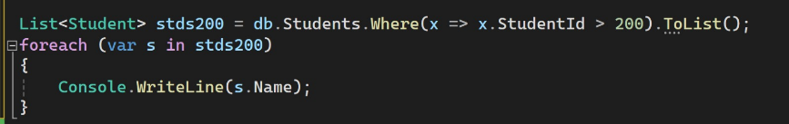

Double עם סימן שאלה = דאבל שיכול להיות NULL. לפעמים זה מראה שגיאה שיש דברים שיכולים להיות NULL אז אפשר להוסיף סימן שאלה. אפשר גם להגיד לו convert.ToDouble

אם אני רוצה גם וגם – גם ID גדול מ200 וגם ממוצע גדול מ75

אני עושה &&

